|  |
| --- |
|  |
| Aufgabe 1 |
|  |

|  |
| --- |
| 4328112; 2518151  8.5.2022 |

|  |  |  |
| --- | --- | --- |
| Teilaufgabe | a | b |
| Zeit | 7 Stunden | 1 Stunde |

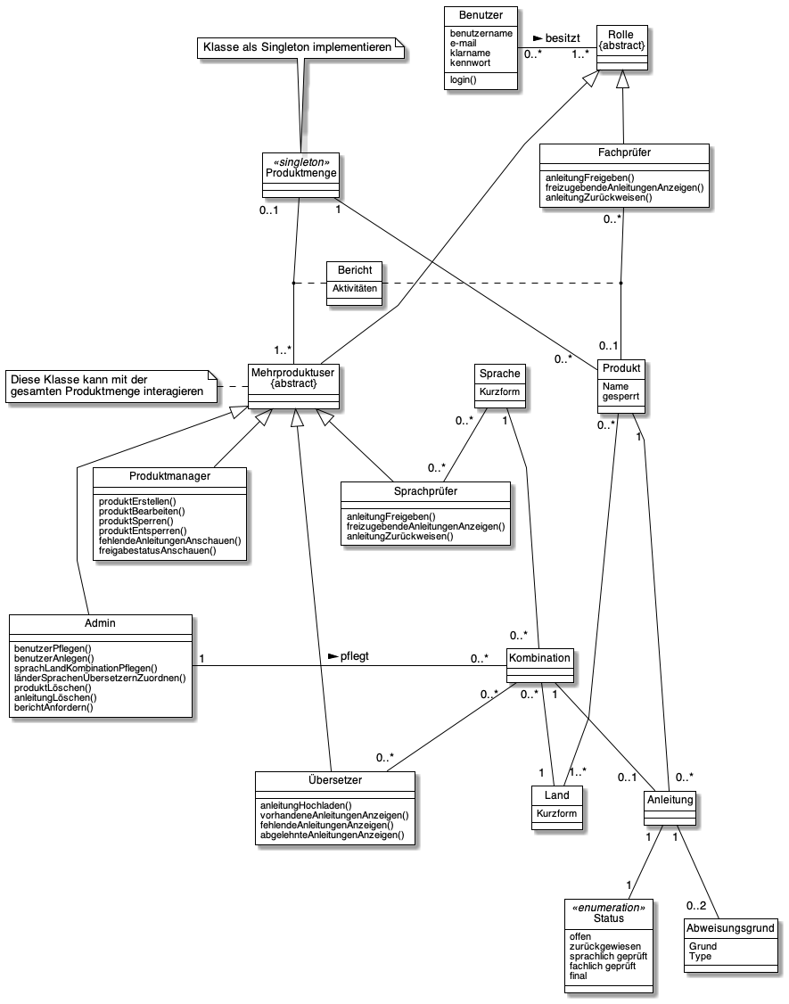**Teilaufgabe A**

**Teilaufgabe B**

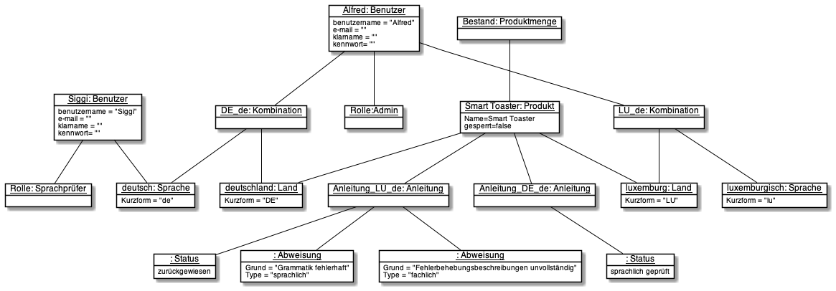

|  |
| --- |
| Aufgabe 2 |
|  |
|  |

|  |
| --- |
| 4328112; 2518151  8.5.2022 |

|  |  |  |
| --- | --- | --- |
| Teilaufgabe | a |  |
| Zeit | 3 Stunden |  |

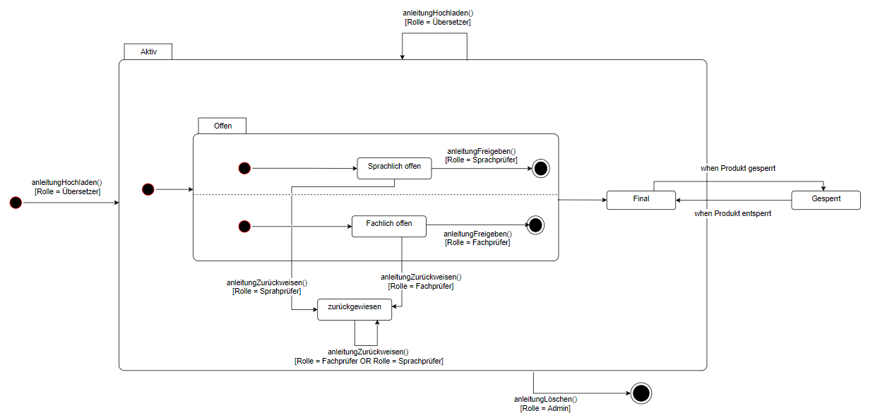

|  |
| --- |
|  |
| Aufgabe 3 |
|  |

|  |
| --- |
| 4328112; 2518151  8.5.2022 |

Anmerkung: Teilaufgaben A und B wurden vermischt, indem die Use-Case-Beschreibungen unter den jeweiligen Diagrammen stehen.

|  |  |  |
| --- | --- | --- |
| Teilaufgabe | a | b |
| Zeit | 2 Stunden | 3 Stunden |

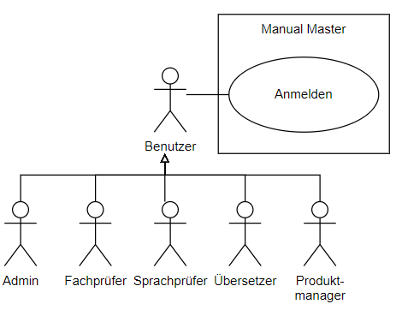

**Anmelden**

|  |  |
| --- | --- |
| **Name** | **Anmelden** |
| Kurzbeschreibung | Ein Benutzer authentifiziert sich im System und erhält damit Zugriff auf seinen Benutzeraccount |
| Fachliches Ziel | Zugriff auf Systemfunktionen durch Authentifizierung |
| Akteure | Benutzer |
| Auslöser | Öffnen der Clientseitigen Anwendung |
| Vorbedingung | Ein Benutzer ist noch nicht im System angemeldet |
| Eingehende Informationen | Anmeldeinformationen eines Benutzers |
| Ergebnis | Ein Nutzer erhält Zugriff auf die Funktionen seines Benutzeraccounts im System |
| Nachbedingung | Der Benutzer ist im System angemeldet und hat damit nur Zugriff auf die Funktionen seines Benutzeraccounts |
| Essentieller Ablauf | 1. Das System fragt die Anmeldeinformationen eines Benutzers ab 2. Das System vergleicht die eingegebenen Informationen mit den gespeicherten Informationen des Benutzeraccounts 3. Stimmen die Informationen überein, ist der Benutzer angemeldet und erhält Zugriff auf seinen Benutzeraccount |
| Alternativer Ablauf 1 | Stimmen die Benutzerinformationen nicht mit den eingegebenen Informationen ein, werden die Anmeldeinformationen erneut abgefragt |
| Alternativer Ablauf 2 | Wenn die gespeicherten Benutzerinformationen nicht geladen werden können, wird der Benutzer darüber informiert, dass die Anmeldung nicht möglich ist und die Funktion ist deaktiviert |

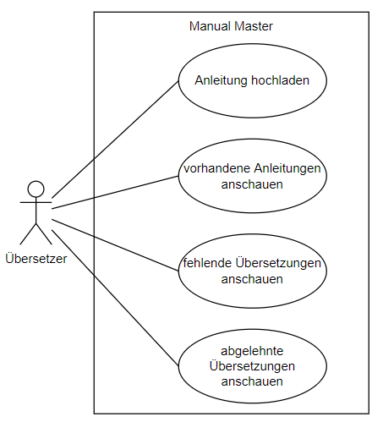

**Anleitung hochladen**

Ein Übersetzer möchte eine erstellte Anleitung eines Produktes in das System übertragen

**Vorhandene Anleitungen anschauen**

Ein Übersetzer lässt sich anzeigen, für welche Produkte es Anleitungen in seiner zugewiesenen Sprach-Land Kombination gibt

**Fehlende Anleitungen anschauen**

Ein Übersetzer lässt sich anzeigen, für welche Produkte es noch keine Anleitungen in seiner zugewiesenen Sprach-Land Kombination gibt

**Abgelehnte Anleitungen anschauen**

Ein Übersetzer hat eine Anleitung hochgeladen, die abgelehnt wurde und lässt sich diese abgelehnte Anleitung mit einer Begründung der Ablehnung anzeigen.

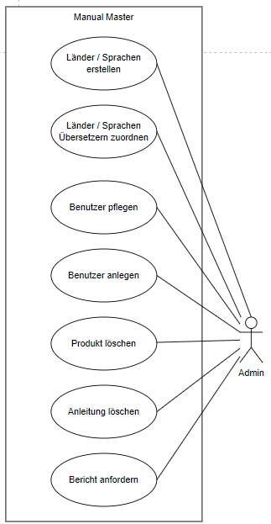

**Länder/Sprachen erstellen**

Ein Benutzer/Benutzerin, dem die Rolle Admin zugeordnet ist, kann ein Land oder eine Sprache im System erstellen. Des Weiteren kann er/sie Land-Sprach Kombinationen erstellen, bei denen jeweils ein Land, einer Sprache zugeordnet wird.

**Länder/Sprachen Übersetzern zuordnen**

Ein Benutzer, dem die Rolle Admin zugeordnet ist, kann bereits erstellte Land/Sprach Kombinationen einem Benutzer mit der Rolle Übersetzer zuweisen.

**Benutzer pflegen**

Ein Benutzer, dem die Rolle Admin zugeordnet ist, kann die personenbezogenen Daten von allen anderen Benutzern ansehen und verändern. Hierbei kann der Benutzername, der Klarname, die E-Mail, das Kennwort und die Rollen des Benutzeraccounts geändert werden.

**Benutzer anlegen**

Ein Benutzer, dem die Rolle Admin zugeordnet ist, kann einen neuen Benutzeraccount erstellen und diesem verschiedene Rollen zuordnen.

**Produkt löschen**

Ein Benutzer, dem die Rolle Admin zugeordnet ist, kann ein bestehendes Produkt und somit alle dem Produkt zugeordneten Anleitungen aus dem System löschen, sofern dieses nicht gesperrt ist

**Anleitung löschen**

Ein Benutzer, dem die Rolle Admin zugeordnet ist, kann jede im System vorhandene Anleitung löschen, die nicht final geprüft und einem gesperrten Produkt zugeordnet ist.

**Bericht anfordern**

Ein Benutzer, dem die Rolle Admin zugeordnet ist, kann für jedes Produkt im System einen Bericht erstellen, welcher alle Interaktionen mit diesem Produkt und die dazugehörigen Benutzer anzeigt.

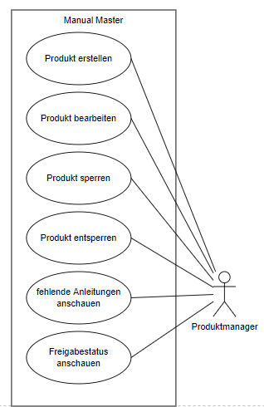

**Produkt erstellen**

Ein Benutzer, dem die Rolle Produktmanager zugeordnet ist, kann neue Produkte im System anlegen

**Produkt bearbeiten**

Ein Benutzer, dem die Rolle Produktmanager zugeordnet ist, kann den Namen und die dem ausgewählten Produkt zugeordneten Länder bearbeiten.

**Produkt sperren**

Ein Benutzer, dem die Rolle Produktmanager zugeordnet ist, kann ein bestimmtes Produkt sperren

**Produkt entsperren**

Ein Benutzer, dem die Rolle Produktmanager zugeordnet ist, kann von ihm gesperrte Produkte wieder entsperren

**fehlende Anleitungen anschauen**

Ein Benutzer, dem die Rolle Produktmanager zugeordnet ist, kann im System Produkte mit ihren jeweiligen fehlenden Anleitungen anzeigen lassen

**Freigabestatus anschauen**

Ein Benutzer, dem die Rolle Produktmanager zugeordnet ist, kann anzeigen lassen, für welche Anleitungen der jeweiligen Produkte jeweils welcher Freigabestatus vorliegt

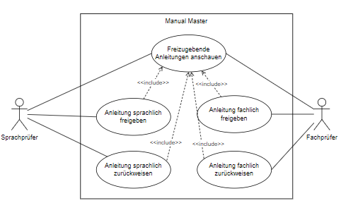

|  |  |
| --- | --- |
| **Name** | **Freizugebende Anleitungen anschauen** |
| Kurzbeschreibung | Prüfer lassen sich anzeigen, für welche Anleitungen sie noch keine Freigabe erteilt haben |
| Fachliches Ziel | Anzeige derjenigen Anleitungen, die nicht den Status freigegeben besitzen |
| Akteure | Fachprüfer, Sprachprüfer |
| Auslöser | Anfrage zur Anzeige wird durch Nutzerinteraktion getätigt |
| Vorbedingung | Benutzer ist angemeldet und hat Privilegien eines Fach- oder Sprachprüfers |
| Eingehende Informationen | Menge an Produkten inkl. Anleitungen;  Benutzerprofil |
| Ergebnis | Ein Prüfer ist über die noch freizugebenden Anleitungen informiert |
| Nachbedingung | Keine Anleitung hat ihren Freigabestatus verändert. Clientseitig wird eine Liste mit freizugebenden Anleitungen angezeigt |
| Essentieller Ablauf | 1. Ein Prüfer ruft im Client die Funktion zur Anzeige auf 2. Das System prüft, ob es sich um einen Sprach- oder um einen Fachprüfer handelt 3. Das System lädt Anleitungen, die diesem Prüfer zugeordnet werden können 4. Das System filtert, für welche Anleitungen keine Freigabe existiert 5. Das System zeigt die nicht freigegebenen Anleitungen auf der Clientseite an |
| Alternativer Ablauf 1 | Wenn es keine freizugebenden Anleitungen gibt, wird trotzdem eine leere Liste angezeigt |
| Alternativer Ablauf 2 | Sobald zwischen 2. Und 5. eine Ausnahme auftritt, wird eine leere Liste angezeigt und der Nutzer wird über die Ausnahme informiert |

|  |  |
| --- | --- |
| **Name** | **Anleitung sprachlich freigeben** |
| Kurzbeschreibung | Ein Sprachprüfer hat eine Anleitung geprüft und möchte den Status auf freigegeben ändern |
| Fachliches Ziel | Sprachliche Freigabe einer Anleitung |
| Akteure | Sprachprüfer |
| Auslöser | Anfrage zur Freigabe wird durch Nutzerinteraktion ausgeführt |
| Vorbedingung | Benutzer ist angemeldet und hat Privilegien eines Sprachprüfers. Die Anleitung ist sprachlich geprüft und der Status ist offen und weder sprachlich zurückgewiesen noch freigegeben |
| Eingehende Informationen | Alle Anleitungen aller Produkte, Benutzerprofil |
| Ergebnis | Der Status der Anleitung ändert sich zu sprachlich freigegeben. Die Anleitung kann nicht mehr sprachlich zurückgewiesen werden und eine sprachliche Freigabe dieser Anleitung ist nicht mehr möglich |
| Nachbedingung | Es können weitere Anleitungen zurückgewiesen oder freigegeben werden |
| Essentieller Ablauf | 1. Die sprachlich freizugebenden Anleitungen werden angezeigt 2. Es wird eine freizugebende Anleitung ausgewählt 3. Der Status einer ausgewählten nicht freigegebenen Anleitung wird durch eine Nutzerinteraktion auf sprachlich freigegeben geändert |
| Alternativer Ablauf 1 | Wenn nach 1. abgebrochen wird, werden 2.-3. Nicht ausgeführt und die Funktion wird beendet |
| Alternativer Ablauf 2 | Wenn keine freizugebende Anleitung ausgewählt wird, ist die Funktion beendet |
| Referenziert | Freizugebende Anleitungen anschauen |

|  |  |
| --- | --- |
| Name | **Anleitung sprachlich zurückweisen** |
| Kurzbeschreibung | Ein Sprachprüfer hat eine Anleitung geprüft und möchte den Status auf zurückgewiesen ändern |
| Fachliches Ziel | Sprachliche Zurückweisung einer Anleitung |
| Akteure | Sprachprüfer |
| Auslöser | Anfrage zur Zurückweisung wird durch Nutzerinteraktion ausgeführt |
| Vorbedingung | Benutzer ist angemeldet und hat Privilegien eines Sprachprüfers.  Die Anleitung ist nicht zurückgewiesen  Das mit der Anleitung assoziierte Produkt ist nicht gesperrt |
| Eingehende Informationen | Einzelne Anleitung inkl. Freigabestatus, Benutzerprofil |
| Ergebnis | Der Status der Anleitung ändert sich zu sprachlich zurückgewiesen. Die Anleitung kann nicht mehr freigegeben werden und kann nicht finalisiert werden. |
| Nachbedingung | Es können weitere Anleitungen zurückgewiesen oder freigegeben werden |
| Essentieller Ablauf | 1. Die sprachlich freizugebenden Anleitungen werden angezeigt 2. Es wird eine freizugebende Anleitung ausgewählt 3. Der Status einer ausgewählten Anleitung wird durch eine Nutzerinteraktion auf zurückgewiesen geändert |
| Alternativer Ablauf 1 | Wenn nach 1. abgebrochen wird, werden 2.-3. Nicht ausgeführt und die Funktion wird beendet |
| Alternativer Ablauf 2 | Wenn keine freizugebende Anleitung ausgewählt wird, ist die Funktion beendet und 3. Wird nicht ausgeführt |
| Referenziert | Freizugebende Anleitungen anschauen |

|  |  |
| --- | --- |
| Name | **Anleitung fachlich freigeben** |
| Kurzbeschreibung | Ein Fachprüfer hat eine Anleitung geprüft und möchte den Status auf freigegeben ändern |
| Fachliches Ziel | Fachliche Freigabe einer Anleitung |
| Akteure | Fachprüfer |
| Auslöser | Benutzer ist angemeldet und hat Privilegien eines Fach- oder Sprachprüfers.  Anfrage zur Freigabe wird durch Nutzerinteraktion ausgeführt |
| Vorbedingung | Der Benutzer ist angemeldet und hat Privilegien eines Fachprüfers.  Die Anleitung ist fachlich geprüft und der Status ist offen und weder fachlich zurückgewiesen noch freigegeben |
| Eingehende Informationen | Einzelne Anleitung inkl. Freigabestatus, Benutzerprofil |
| Ergebnis | Der Status der Anleitung ändert sich zu fachlich geprüft. Die Anleitung kann nicht mehr fachlich zurückgewiesen werden. Diese Anleitung kann nicht erneut fachlich freigegeben werden |
| Nachbedingung | Das System ist bereit, für weitere Anleitungen Freigaben zu verteilen. |
| Essentieller Ablauf | 1. Die fachlich freizugebenden Anleitungen werden angezeigt 2. Es wird eine freizugebende Anleitung ausgewählt 3. Der Status einer ausgewählten Anleitung wird durch eine Nutzerinteraktion auf fachlich freigegeben geändert |
| Alternativer Ablauf 1 | Wenn nach 1. Abgebrochen wird, werden 2.-3. Nicht ausgeführt und die Funktion wird beendet |
| Alternativer Ablauf 2 | Wenn keine freizugebende Anleitung ausgewählt wird, ist die Funktion beendet und 3. Wird nicht ausgeführt |
| Referenziert | Freizugebende Anleitungen anschauen |

|  |  |
| --- | --- |
| Name | **Anleitung fachlich zurückweisen** |
| Kurzbeschreibung | Ein Fachprüfer hat eine Anleitung geprüft und möchte den Status auf zurückgewiesen ändern |
| Fachliches Ziel | Fachliche Zurückweisung einer Anleitung |
| Akteure | Fachprüfer |
| Auslöser | Anfrage zur Zurückweisung wird durch Nutzerinteraktion ausgeführt |
| Vorbedingung | Benutzer ist angemeldet und hat Privilegien eines Fachprüfers.  Die Anleitung ist fachlich geprüft, abgelehnt worden und der Status ist offen und weder fachlich zurückgewiesen noch freigegeben |
| Eingehende Informationen | Einzelne Anleitung inkl. Freigabestatus, Benutzerprofil |
| Ergebnis | Der Status der Anleitung ändert sich zu fachlich zurückgewiesen.  Die Anleitung kann nicht mehr fachlich freigegeben werden und kann nicht finalisiert werden |
| Nachbedingung | Es können weitere Anleitungen zurückgewiesen oder freigegeben werden. |
| Essentieller Ablauf | 1. Die fachlich freizugebenden Anleitungen werden angezeigt 2. Es wird eine freizugebende Anleitung ausgewählt 3. Der Status einer ausgewählten Anleitung wird durch eine Nutzerinteraktion auf fachlich zurückgewiesen geändert |
| Alternativer Ablauf 1 | Wenn nach 1. Abgebrochen wird, werden 2.-3. Nicht ausgeführt und die Funktion wird beendet |
| Alternativer Ablauf 2 | Wenn keine freizugebende Anleitung ausgewählt wird, ist die Funktion beendet und 3. Wird nicht ausgeführt |
| Referenziert | Freizugebende Anleitungen anschauen |